Муниципальное бюджетное общеобразовательное учреждение
«Гуринская средняя общеобразовательная школа»
Структурное подразделение «Детский сад. Д. Гурина»

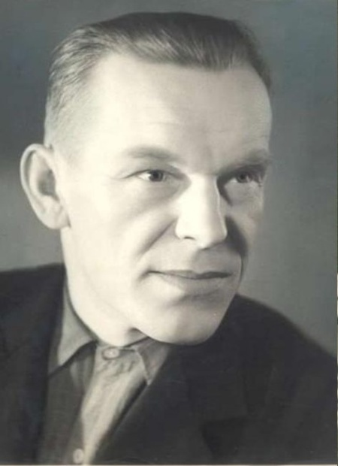

Мини - музей
«Книги коми-пермяцкого писателя»

Составители:
Климова З.В., воспитатель
Надымова И.А., воспитатель

Пояснительная записка
В современное время в дошкольном образовании идёт интересное обновление педагогического процесса. Происходят инновационные преобразования, связанные с внедрением новых программ, технологий, получение нового статуса, с поиском эффективных моделей организации образовательной деятельности, происходит переосмысление самой сущности дошкольного образования. В наши дни дети очень мало получают информацию о коми- пермяцкой культуре, быте. Сейчас уже ни у кого не вызывает сомнения, что приобщение к культуре и истории нашего народа следует начинать с дошкольного возраста.
Не секрет, что представления выпускников детского сада о коми-пермяцкой культуре отрывочны и поверхностны.
Эти пробелы могут быть восполнены участием детей в фольклорных праздниках, посиделках, посещениями разнообразных выставок коми-пермяцкого искусства, в музее - краеведческих экспозиций. Но для воспитанников детского сада это не всегда возможно, не говоря уж о том, что такие экспозиции рассчитаны на восприятие взрослого человека, а для малышей требуется большая грамотная переработка материала.
В настоящее время проявляется всѐ больший интерес к традициям, истории, культуре своей малой родины. В ДОУ решаются задачи по более раннему приобщению детей к народной культуре, познанию прошлого. Одна из форм ознакомления детей с родным краем – организация в детских садах мини-музеев. Часть слова «мини» отражает возраст детей, для которых они предназначены, размеры экспозиции и четко определенную тематику такого
музея.
Назначение создаваемых мини-музеев — вовлечь детей в деятельность и общение, поддержать познавательный интерес, воздействовать на их эмоциональную сферу. Психологические исследования позволили увидеть, что у детей, занимающихся в музейно- образовательном пространстве, определенным образом модифицируется мыслительная деятельность, дети детализируют восприятия и дифференцируют объекты искусства по сюжетам, образам и средствам выразительности.

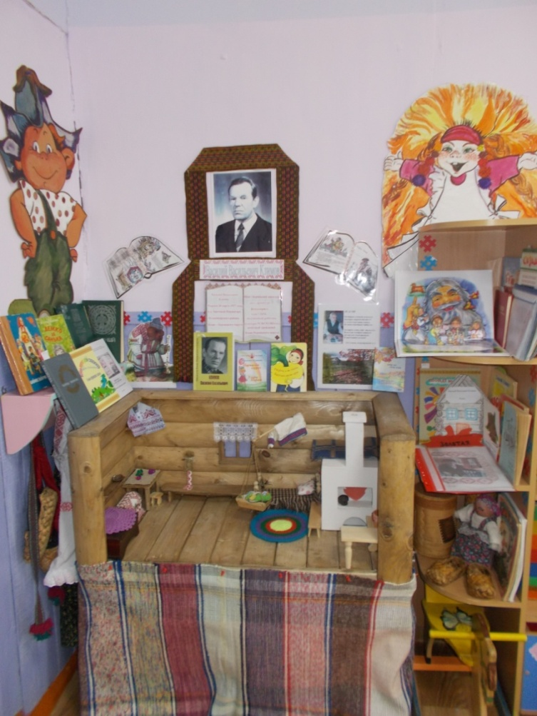
Öння кадӧ Василий Васильевич Климов – этӧ ним, кöда тöдса округын быд мортлö. Поэт, прозаик, фольклорист. Сiя не только уна гижö, но и лэбтö-зорöтö коми-пермяцкöй кыв да литература, сетö ыджыт дон фольклорлö да быдöс коми-пермяцкöй культуралö.

Возрастная категория детей: дети разновозрастной группы от 5-7 лет
Период действия мини-музея: 1 месяц (01 октября 2019г. -31 октября 2019г.)
Профиль музея: познавательно – игровой.
Цель: создание условий в детском саду для ознакомления дошкольников с коми – пермяцким писателем, фольклористом Василием Васильевичем Климовым; формирование устойчивого интереса к чтению книг писателя; обновление воспитательно–образовательного пространства новыми формами работы с детьми - мини-музей.
Задачи:
-познакомить детей с биографией и произведениями писателя Василия Васильевича Климова;
-дать элементарные представления о художниках – иллюстраторах к произведениям писателя;
-оснастить уголки по развитию речи и региональному компоненту произведениями писателя, атрибутами для проигрывания произведений;
-вызвать интерес к чтению произведений художественной литературы и малых фольклорных жанров писателя в детском саду и дома;
-формировать интерес и потребность посещений библиотек, музея;
-вовлечь родителей и детей в создании мини – музея и пополнении его экспонатов.
Взаимосвязь с другими видами деятельности:
-коммуникация - словарная работа, развитие связной речи, активизация пассивного словаря, интонационная выразительность речи, как на русском, так и на коми–пермяцком языках;
-познавательно-исследовательская - знакомство с технологией производства бумаги, книги, знакомство с временным циклом;
-музыкально-художественная - знакомство с творчеством писателя, художниками - иллюстраторами к его произведениям;
-продуктивная - продукты детского творчества;
-игровая - сюжетные, театрализованные игры, игры инсценировки.
Характеристика помещения: групповая комната.
Руководитель мини – музея: Климова Зинаида Васильевна.
Работа по созданию мини – музея
Подготовительный этап:
1.Выбор темы и места (групповая комната);
2.Подбор методической и художественной литературы по темам: «Мини-музей в детском саду», «Особенности музейной работы с детьми дошкольного возраста»; 3.Разработка перспективного плана по созданию мини – музея;
4.Изучение материалов по творчеству В.В. Климова « В.В. Климов – ним, кöда тöдса округын быд мортлö, поэт, прозаик, фольклорист»; «В. Климовлöн уна жанра творчество»;
5.Картотека: «Коми – пермяцкий фольклор в детском саду»;
6.Подбор рекомендаций для родителей: «Как привлечь интерес к книге», «Знай и люби свой край»; «Лэбтö – зорöтö коми – пермяцкöй кыв»; 7.Вовлечение родителей к пополнению мини – музея экспонатами и литературой В. В. Климова, книжки малышки по произведениям автора, созданные руками родителей;
Ожидаемый результат
Обогащение этнокультурной среды наглядным материалом:
-автопортрет писателя, краткая биография писателя, предметные картинки, иллюстрации к произведениям;
-художественной литературой автора, журналы «Силькан», «Сизимок», книжки для малышей, «Кӧвдӧмок», «Бичирок», «Шорок», «Тошиньöй – тош», «Тӧдӧммез», «Пармалӧн серрез», «Ӧтiк му ӧтiк кыв», «Коми – пермяцкӧй сказкаэз», «Орсан материаллэз», «Куим тип», «Шондi югӧррез»;
-фотоальбом «Гижисьлöн заветнöй клад»; «Пермскӧй краись коми – пермяккез»; Фотокнига «Кудымкар»;
-картотека: «Коми – пермяцкий фольклор в детском саду»;
-атрибутика: куклы в национальном костюме, коми- пермяцкий уголок с предметами быта и одежды коми-пермяков;
-оборудование к играм: пальчиковый театр, перчатки, деревянная лошадка,
-музыкальные инструменты: трещотки, пу барабан и т.д..

Практический этап:
-подбор литературы писателя по жанрам;
-биография писателя, изготовление иллюстративного материала;
-периодические журналы;
-книжки самоделки;
-оформление мини-музея;
-индивидуальная работа с родителями по вопросам пополнения материалами мини-музея.
Ожидаемый результат
Создание мини – музея «Книги коми – пермяцкого писателя В.В. Климова». В ходе работы произошло пополнение развивающей этнокультурной среды наглядным материалом, художественной литературой, играми, атрибутами;
Разработана картотека: «Коми – пермяцкий фольклор в детском саду».
Названия экспонатов мини – музея (книг)
1.Фотокнига «Кудымкар». Кудымкар, 1988г.
2.Оласӧ да вӧласӧ. Том I. Кудымкар, 1990г.
3.Кӧвдӧмок. Кудымкар, 1991г.
4. Бичирок. Кудымкар, 1991г.
5.Тыра ошымӧс. Кудымкар, 1993г.
6. Бичирок. Кудымкар, 1993г.
7. Зарниа чикиссез. Кудымкар, 1993г.
8. Шорок. Кудымкар, 1994г.
9.Заветный клад. Кудымкар, 1997г.
10.Чур-чурима. Колокольчик №3, 1998г.
11.Куим типок. ООО «Научно – исследовательская издательская фирма «Горт», 2003г.
12.Бичирок. Кудымкар,2003г.
13.Силькан (Колокольчик) №4, 2004г.
14. Силькан (Колокольчик) №1, 2006г.
15. Силькан (Колокольчик) №2, 2006г.
16.Демка да Санька. Кудымкар, 2007г.
17.Тӧдӧммез (отгадки) ООО «Алекс-Принт». Кудымкар, 2008г.
18.Презентация документов личного фонда Климова В.В. Государственное краевое учреждение «Коми-Пермяцкий окружной государственный архив». Кудымкар, 2008г.
19.Климов Василий Васильевич. Писатели Коми-Пермяцкого округа. Выпуск №1. Кудымкар, 2009г.
20.Коми – пермяки пермского края. ООО «Алекс-Пресс». Пермь, 2009г.
21.Орсан материаллэз №1.Кудымкарский район, 2011г.
22.Сизимок №3, 2013г.
23.Пармалӧн серрез (Узоры Пармы). По заказу Департамента внутренней политики Администрации губернатора Пермского края. ООО «Алекс-Принт»,2013г.
24. Сизимок №3,2014г.
25.Шондi югӧррез. Хрестоматия для детей дошкольного возраста (Солнечные лучи). Кудымкар, 2015г.
26. Ӧтiк му ӧтiк кыв (Одна земля – один язык). Кудымкар,2017г.
27.Коми-пермяцкие сказки. КГАОУ ДПО «Коми-Пермяцкий институт повышения квалификации работников образования», 2017г.
28.»Тошиньӧй-тош». Книга-панорама для детей дошкольного и младшего школьного возраста на коми-пермяцком языке. Издание осуществлено по заказу Администрации губернатора Пермского края. Издательский центр «Титул» г. Пермь, 2017г.

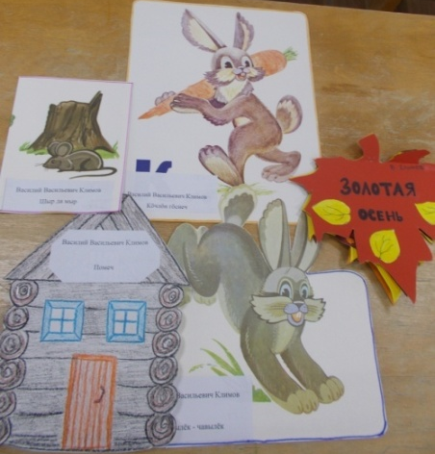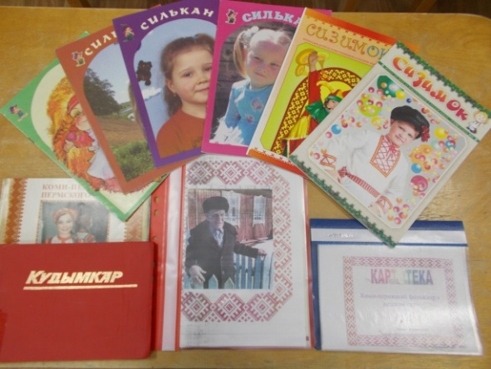
Книжки самоделки Периодические журналы, альбомы, картотека

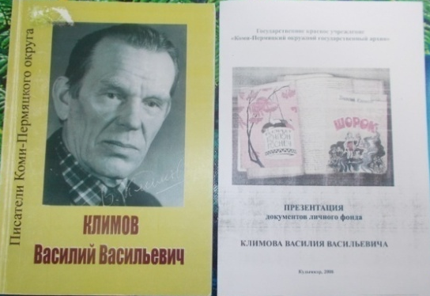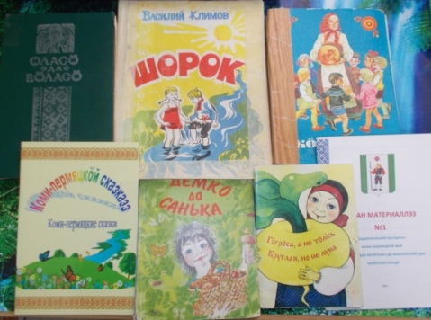
Биография писателя По жанрам

Список литературы
1.В.Н. Рыжова, Л. Логинова, А. Данюкова «Мини-музей в детском саду»,
Линка Пресс, Москва, 2008г.
2.О. Тихонова «Особенности музейной работы с детьми дошкольного возраста», научно-методический журнал «Детский сад от А до Я», №6 , 2007г.
3.«Приобщение детей к истокам семьи посредством семейного музея», научно-методический журнал «Детский сад от А до Я», №6, 2007г.
4.Байдина Е.А. Мини-музей в ДОУ как средство патриотического воспитания» //Справочник старшего воспитателя, 2013г., № 2, с. 32-37.
5.Малюшова, Н. Здравствуй, музей [Текст]/Н. Малюшова//Дошкольное воспитание, 2009г., №11, с. 24-29.
6.Чумалова, Т. Музейная педагогика для дошкольников//Дошкольное воспитание, 2007г., № 10, с. 44-50.
Перспективное планирование работы по созданию мини – музея «Книги коми – пермяцкого писателя В.В. Климова»

Октябрь (1 неделя)
форма | название
подбор методической и художественной литературы | «Мини –музей в детском саду», «Особенности музейной работы с детьми дошкольного возраста»
НОД | «Гижисьлὄн заветнὄй клад». В.В. Климов, с целью знакомства, с творчеством В.В. Климова и его биографией
формирование у детей элементарных представлений о мини – музее, его функциях, экспонатах (экскурсия в музей)
Октябрь (2 неделя)
форма | название
выставка книг В.В. Климова | «Развитие речи»
картотека | «Коми – пермяцкий фольклор в детском саду»
фотовыставка | «Семейное чтение произведений коми - пермяцкого писателя В.В. Климова»
вовлечение родителей к пополнению мини – музея экспонатами (книги) В. В. Климова
посещение библиотеки родителей совместно с детьми (подбор, рассматривание, чтение и разучивание наизусть понравившихся стихотворений, потешек, прибауток и т.д.) для дальнейшего рассказывания в детском саду
Октябрь (3 неделя)
форма | название
выставка работ | «Рисуем по произведениям В.В. Климова»
«Конкурс чтецов» | «Среди полей, лесов и рек…»
мастер – класс для детей и родителей | «Разнообразные способы оформления книги»
инсценировка сказки | «Шыр да мыр», с последующим показом младшей подгруппе
Октябрь (4 неделя)
форма | название
коми рыт | «Мунам баб ордö»
оформление мини-музея | «Книги коми – пермяцкого писателя В.В. Климова» Климова и его биографией
пополнение мини–музея экспонатами родителей (книжки самоделки по произведениям В.В. Климова)
закрепление полученных знаний о произведениях писателя, создание положительных эмоций и настроения
Октябрь (5 неделя)
форма | название
участие в муниципальном конкурсе в номинации мини – музея | «Книги коми – пермяцкого писателя В.В. Климова»

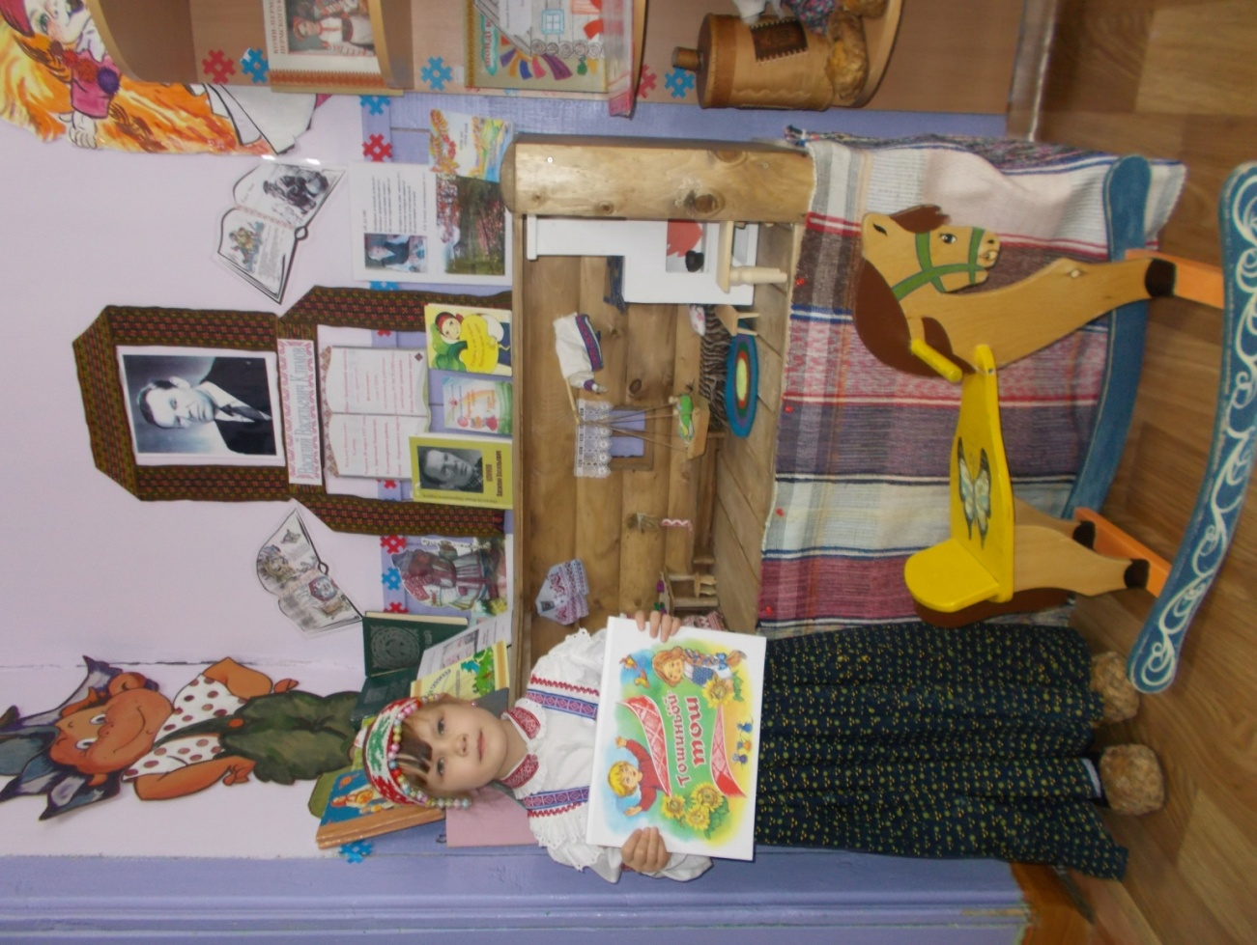

НОД по теме: «Гижисьлὄн заветнὄй клад». В.В. Климов.
Моггез: тὄдсὄтны челядьὄс коми-пермяцкὄй гижиськὄт, сы творчествоὄн.
Одзся удж: мини музей фольклор да сказкаэз В.В. Климов сöртi.
Уджалан содержаннё
Мыччавны гржисьлìсь портрет. Висьтавны сы олан да тврчество йылìсь.
-Челядь, мэ талун тìянлö висьтася писатель олан йылиìсь. Чужис гижисьыс ыджыт семьяын. Челядёккез вöлìсö кватьöн, а вöлì сìя айыс чужöма, вот и шуöмась сìйö Васюöн. Деревняын учöтсянь быд уджас велалöм: кыйны нинкöм, кужöм вартны сю, тöлöн назём кыскалöм, гожумöн мöссэз паситöм. Школаын вöлöм отличникöн, орсны медбура радейтöм фудболöн, да гармошкаöн.
Öння кадӧ Василий Васильевич Климов-этӧ ним, кöда тöдса округын быд мортлö. Поэт, прозаик, фольклорист-сìя не только уна гижö, но и лэбтö-зорöтö коми-пермяцкöй кыв да литература, сетö ыджыт дон фольклорлö да быдöс коми-пермяцкöй культуралö.
В. Климовöс тöдöны не только округ пасьта, но и ылына сы сайын. Сìя уджалö учонöйезкöт, кöдна велöтöны коми-пермяккезлìсь олан, традицияэз да обычайез. Климовлöн уна жанра тврчество: сìя гижö и челядь понда.
Быдöс сылöн гижöмыс- öння кад вылыö дзар; сылöн геройез-миянкöт ордчöн олìсь морттэз. Но öтлаын öння луныскöт гижисьсö интересуйтö и история, и öддьöн важ история-коми отирлöн вуджжез. Важ олан да важ коми увтыр дынö, коми-пермяккезлöн мывкыд дынö сылöн интерес чужис томсянь. Медодзза куим книга коласìсь, кöда петìс 1960 годö, кыкыс лöсьöтöмась коми-пермяцкöй фольклор сьöртì. Этö челядь понда сказкаэз «Ошпель-Медвежье ухо».
1964 годö тетìс челядь понда кывбуррезöн сборник «Кöчлöн гöснеч». Мукöд кывбурыс, кыдз орсöмöн, лöсьöтöм ны вылын. Кыввез дзик анькытшшез тарласьöны-кыв дынö кыв, рифма дынö рифма-и шогмö кывбур:

Адззис Пашу пöлян,
Керис сэтìсь пиксан.
Пики-пики, пöлян,
Дуду-дуду, пиксан,
Эх-ма!
Чышкö-йöктö воровей,
Ой-ей!
Дзульзö-сьылö сьöдкай,
Ай-ай!
Ветлö-пизьö петух,
Их-ух!
Öтнас пыксьö дзодзог: «Ог!»

Позьö адззыны быдкодь кыворсаннез-лыддисянка кодьöсь, нерсяннез, кöдна гажöтöны да ловзьöтöны кывбурсö.
Гижисьлöн тетìсö 24 авторскöй книга да 10 фольклорнöй сборник, öтлаын Л. Кузьмин роч гижиськöт лöсьöтìсö челядь понда 5 книга, Г. Чагин ученöй –историккöт-вежалуннэз да обряддэз сьöртì сборник.
Василий Климовлöн творчествоыс унапöвса, уна мывкыда, гижöм ассяма, сöстöм кывöн. В.В. Климов-Коми-Пермяцкöй округлöн почётнöй гражданин, Российскöй Федерацияись культуралöн заслуженнöй уджалìсь.
Юасьӧммез:
-Кытшöм семяын чужис гижисьыс?
-Кытшöм удж кужис керны, и мый радейтис буржыка?
-Кинöн сìя лоис?
-Кин понда сìя гижö?
-Кыдз шусьисö челядь понда петöм сборниккез?
-Кытшöм висьт мийö тöдим талун?

Итог: Кин жö сэтшöм В.В. Климов?

Пукалӧмлӧн сценарий (сценарий посиделок)
«Мунам баб ордö»
Василий Васильевич Климов творчество сьöртi
Моггез:
-тӧдсöтны тема сьöртi кывбуррезöн, висьттэзöн да кывтэчассэзöн: лабич, тшакыль, джадж, пызан, гор, пызандöра; велöтны юасьны: «кин сiя?», «мый сiя?»;
-зорöтны радейтöм фольклорнöй жанррез, кыдз, литература, кывбуррез, висьттэз дынö, велöтны висьтасьны ны йылìсь ёрттэзлö и гортын.
Материаллэз: кань, тшакыль, лабич, потшшуйтан (гöснеч). (Велöтiсь да челядёк мöдöтчöм коми- пермяцкöй национальнöй паськöмö)

Занятиелöн муöм
Велöтiсь
Асыв югдö - дзардöтö, Шондi петö - гöрдöтö. Шондi, пет! шондi, пет! Шондi мыйнö дыр он пет?! Челядёккет горзöны. Юны - сёйны корӧны. Шондi петiс, шоныт сетiс, Рызйö, рызйö -сералö, Челядёксö гажöтлö.
Челядь, петам да мунам, да кытчö нö пырамö?
Глаша: бабö ордö мунам!
Велöтiсь: да мыйöн нö мунам?
Челядь: логö лэдзчам, вöв кутам, набора сермöт пуктам.
Рöктам - гöнитам, Баба ордö мунам. Баба керö черинянь, Баба пуö пелинянь, Вердас - юкталас, Сказка висьталас. Тпру - у - у!
Глаша: а бабö берсясö пуис - пöжалiс. Горсö пöдналiс, Öшын дорын пукалӧ Гӧссесӧ нёджжалӧ.
Баб
Бур лун, челядь. Пырӧ, пырӧ, дона гӧссез. А и Глашу нучаткаӧ тай локтӧм. Ме важын ни тiянӧс видзчися. Кытшӧмӧсь тi басӧкӧсь быдӧнныт, а паськӧмныт да кӧмкӧтныт кытшӧм бытшӧм. А мыйлö но тiйö сэтшöм басöка мöдöтчит? Ме, тожӧ талун басӧка пасьтаси, а кокам нинкӧммез кӧмалi, вот кыдз нiя тупи - тапсӧ керӧны! Ой, кытшӧм гажа лоис керкуам тiянкӧт!
Учӧт челядь керкуын, Кыдз тупӧсёккез маӧн.
Челядь ме эдö порисьми да öтöрас ог и петавлы. нем ог адззывлы.
Челядь: А мийö, баба сьылыштам тiянлö.
(сьыланкыв «Ашын одз чечча» ) Челядь, ох и йӧкта бы ме. Сувтӧ чожжык, да йӧктыштам.
Лиза. Тучи - тачи йӧктыштам, Гора песня сьылыштам! Строки - строк, строки - строк, Мича нылиньӧй Глашуок. Чача син, сера син, нинкöмокӧн кӧмасин.
Сьыланкыв: «Нинкӧм - нинкӧмок»
Пуксьӧ, пуксьӧ, гӧссез! Вабич вылас, тiйӧ натьтӧ пукалат стул вын, а менам вабич.
Вот эстӧн керкуас и ола öтнам.
(Глаша висьтасьö кывбур "Чысу". )
Баб: Аттьо тiянлö, челядь. А öнi орсыштам ме радейта, кöр орсöны.
Орсан. «Кань и шыррез» (Челядь нюжöтöны киэз и вöрöтöны чунёккезöн, а канёк ветлöтö. Кыввез борсянь канёкыс куталö чунёккез - шырокез, а челядёккез дзебöны киэзнысö спина сайö).
Сёйны мöдic шырок
Чöскыт. Небыт тупöсёк,
Да эз ешты сёйны,
Кань сiйö кутiс.
Баб: А ме тожö тода орсаннэсö. Орсыштам мекöт, орсаныс шусьö «Кушак» .
Лыддисянка сьöртi , бöрьям галитiсьöс.
Ӧкута, мӧкута,
Чукӧта, ма,
Витӧна, квитӧна.
Ош тулима.
Китӧ сет.
Васька, пет!
Кушак
Орсiссез сувтӧны кругӧ. Галевӧй вачкӧ кинлӧкӧ кушакӧн и ачыс пышшӧ. Ременьнас орсiсьыс вӧтчӧ. Если ештас одзавны галитiсьсӧ, то сувтӧ аслас местаӧ. Сетӧ кушаксӧ бӧр, если оз – пондӧ галитны, а медодзза галитiсьыс сувтӧ простамӧм местаӧ.
Баб: Аттьö, челядёккез, ох и бура гажӧтiт менӧ. А ӧнi пуксьӧ пызан сайӧ. Ме талун праздник увья стряпайтыштi отi – модi, потшшутышта тiянӧс.
Кин ноко висьталас мыйӧн менам пызанӧ вевттьом? (пызандöра). Да пызандӧра. Ме сiйӧ ачым томувьям кыйви. А кытшӧм сёяннэз тiйӧ адззат пызан вылiсь. (Блиннэз, пирӧггез, черинянь, шаньгаэз. А эшӧ кери изюма брага. Сёйӧ кагаэз. Сёйо, эд брезгуйтӧ. Тiян маммезныт кытӧн сёянсӧ вӧсьӧтӧны? А ме эд горын быдӧс пӧжалi. Одз и одз талун чеччи, да горбиодзас асывбыт и бергалi. Пожаси, ырӧшсӧ дак и тӧнсянь пӧжи жӧ горас да кери, мед талун кежӧ тiянлӧ шӧммыштiс. Сёйӧ, юӧ. Мый эд то керан порисьми да сiдз и мао оа, ойвунсӧ чувӧта. Кӧр гажтӧмыс кутас дак и сьыланкывсӧ нюжӧта.
Челядь чеччӧны, висьталӧны аттьö.
Баб: Нем понда. Тиянлӧ ыджытся – ыджыт аттьӧ.
Да вовлӧ эшӧ, эд вунотӧ менӧ.
Вот ме тиянлӧ эшӧ сьӧраныт гӧснеч лӧсьӧти. Песьтерӧ ӧти –мӧди пукти. Локтат челядьсаданыт да мыдзӧмувьяныт сёйыштат эшӧ. Адззисьлытӧдз, челядь!
Челядь: аддзисьлытӧдз!

